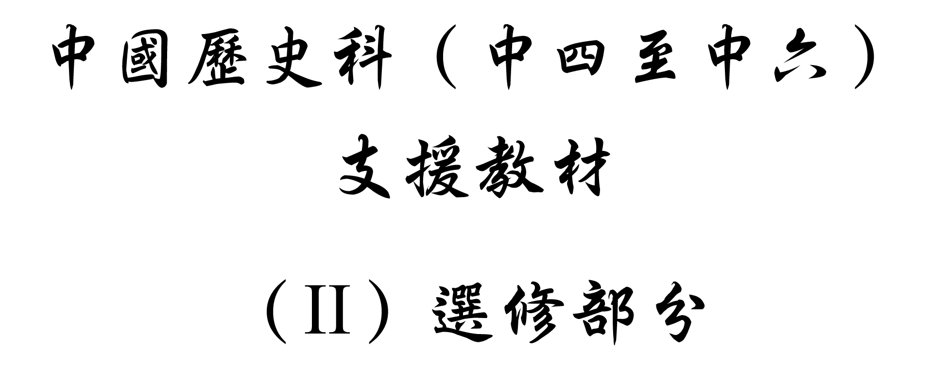

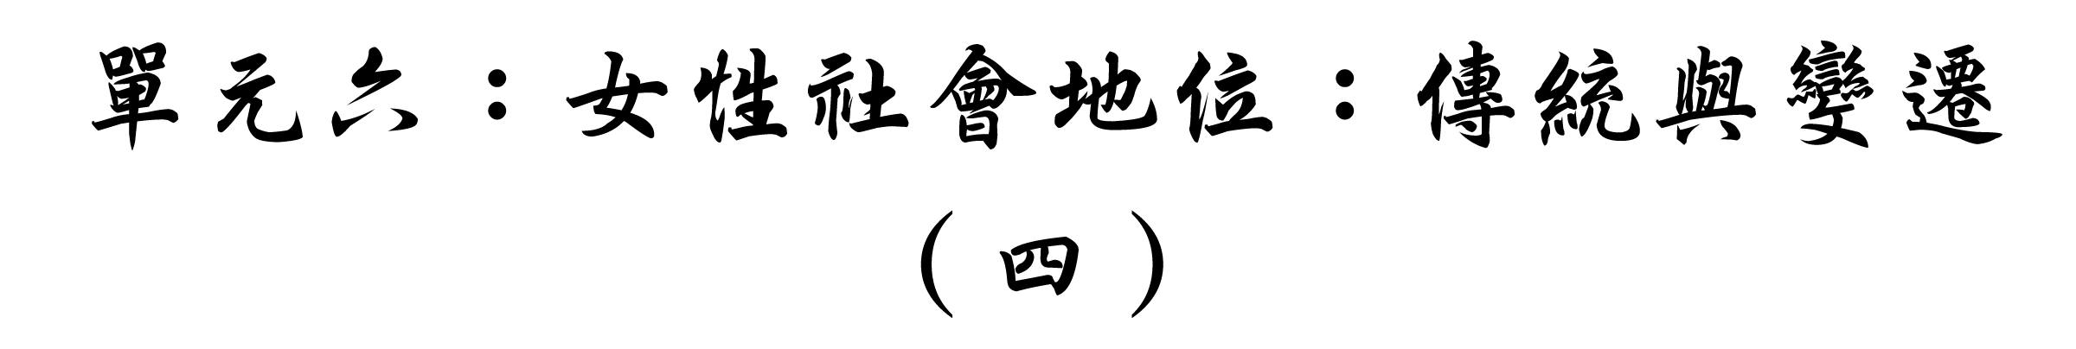


學習重心：古代中國女性的婚姻生活

建議分析內容：

- 傳統禮教下的女性婚姻。
- 傳統婚嫁的形式與內容。
- 中國古代女性婚後的角色。
- 女性面對離婚。

探討問題建議：

- 在傳統社會中女性的婚姻生活如何？
- 傳統社會的女性如何考慮及面對離婚的問題？
導論：中國古代女性的婚姻

○ 傳統禮教下的婚姻

傳統中國的社會裏，在「男尊女卑」、「三綱五常」和「三從四德」的戒條下，中國婦女一生受制於男性的權力和意志之中，難以享有獨立的自主與尊嚴，即使在關乎終生幸福的婚姻大事上也必需聽命於「父母之命」。

古代中國的傳統婚姻習俗禮儀中，女子需要經過三書六禮的程序，才稱得上是明媒正娶，合乎法規。所謂「三書」就是聘書、禮書和迎書；而「六禮」則是納采、問名、納吉、納徵、請期和親迎這六個禮法，代表了男女雙方由求婚至完婚的整個結婚過程。

古代「三書六禮」示意圖

1
聘 書
2
禮 書
3
迎 書
三 書
（結婚的文書）
雙方在納采時交換的文書。
雙方在納徵時交換的訂婚文書。
男家在迎親時送給女家的接新娘文書。

（結婚的手續）
六 禮
1
納 采
男家請媒人向女家提親。
女家同意後，男方請媒人問女方的名字及年庚八字。
男家取得女方八字後卜於宗廟，若得
吉兆即請媒人通知女方，正式定婚。
男家使人「納幣」以成婚禮，即「過禮」、「下茶禮」。
男家占卜擇定合婚吉日良辰。
新郎到女家迎娶新娘。
2
問 名
3
納 吉
4
納 徵
5
請 期
6
親 迎

○ 中國古代的的婚姻狀況

然而，古代中國女子在婚嫁之後，要侍奉舅姑，撫育孩子，有時或受到丈夫的欺凌，而當面對家庭糾紛的時候，女性卻未能享有公平的法律待遇。例如：妻子要控告丈夫的話，即使屬實，為妻的已經觸犯以下犯上的「干名犯義」罪名。唐宋對此判以徒刑兩年；而明、清兩代更判以杖一百兼徒刑三年。

如若夫妻之間發生毆殺，妻子例必加重處罰，為夫的或輕判，或無罪開釋。南朝時，法律規定一般傷人者只是判徒刑四年，但妻傷夫的卻判刑五年。明清時，妻毆夫，不論傷勢如何，妻子皆杖一百；毆夫致死者，唐、宋、明、清四朝均明令一律處斬。反之，夫毆妻則刑罰較輕，明、清兩代律法規定，丈夫毆打妻子，刑罰減常人二等，而且必須妻子親自控告才予以受理。由此之故，丈夫虐妻之事，屢見不鮮。如明代進士駱問禮的〈章門駱氏行狀〉中道出其女被丈夫「入床把髮以刀亂刺」；又清代詩人袁枚的〈哭三妹‧五十韻〉：「采鳳從鴉逐，紅蘭受雪欺」，指其妹遭夫家蹂躪；兩篇作品均指出了女子出嫁後如何受到夫家虐待。

另外，古代男女的結合需要「父母之命，媒妁之言」，婚姻約束力包涵於男女雙方之中，雙方需要實行六禮。女子在出嫁後，難以在離婚事宜上有自主權。《白虎通》〈嫁娶篇〉曰：「夫有惡行，妻不得去，地無去天之義也，夫雖有惡不得去也。」這不僅是道德的訓誡，後來還制訂為法律。隋開皇十六年詔令：官員九品以上夫亡妻不許改嫁，五品以上夫亡妾不許改嫁。明、清律令更規定：七品以上官員之妻夫亡再嫁者，杖一百，並追奪誥封。相反，在一夫多妻制度下，古代中國男子可以妻妾成群，亦可以提出休妻。雖然在春秋時代有「七出之條」和「三不去」之說，但只是停留於社會習俗的層次，並沒有法律效力，休妻之舉依然十分普遍，當時連孔子、孟子等也曾出過妻，直至漢代才把「七出之條」和「三不去」入律，成為法規，影響後世各朝代的婚姻法均以此作為參照依據。

○ 「七出之條」和「三不去」

「七出之條」是古代中國男子休妻的七項主要理據，只要妻子的行為觸犯了其中一條，丈夫即有權要求離婚。「七出」一詞雖見於唐代，但早於先秦時的《儀禮》〈喪服〉已明確地指出其內容：「七出者：無子，一也；淫佚，二也；不事舅姑，三也；口舌，四也；盜竊，五也；妒忌，六也；惡疾，七也。」其後，「七出」又發展為「七去」或「七棄」。漢代《大戴禮記》〈本命〉具體地解釋「七去」的意思：「婦有七去：不順父母去，無子去，淫去，妒去，有惡疾去，多言去，竊盜去。不順父母，為其道德也；無子，為其絕世也；淫，為其亂族也；妒，為其亂家也；有惡疾，不可與其粢盛也；口多言，為其離親也；盜竊，為其反義也。」

在中國傳統的婚姻制度上，婦女自是動輒得咎，丈夫可以用微不足道的缺失，提出離婚，對古代婦女來說這是如此的不公道、如此的不平等。

要注意的是，在女子地位較高的唐代，其律令中雖包含「七出之條」，但另有較為開明的「和離」一條；「若夫妻不相安諧而和離者，不坐」。影響至宋代，也規定丈夫外出三年而不歸，六年而全無音訊的話，則允許其妻離婚改嫁。雖然唐宋兩代的婚姻法較為合理，但出妻的理由，其實仍是為了配合古代中國宗法制度的發展。宗法制度講求君臣父子的綱常秩序，婚姻的主要目的是要維持宗族的繼嗣，故一切皆以宗族的利益為大前提。婦女長期戰戰兢兢地討好丈夫和公婆，這種婚姻關係對婦女的不平等，完全展示出傳統社會的階級觀念。

「三不去」的規定是相對「七出」而產生的，早見於《孔子家語》，原意是限制丈夫不可以在下列三種情況下休妻：一是「有所娶無所歸」，即指在離婚時，妻子的父母已去世，由於無外家依靠，故不能休妻；二是「與更三年喪」，即指妻子正在為夫家服喪守孝三年而不能被休；三是「前貧賤後富貴」，即指結婚時家境貧窮，但後來富貴起來，也不可以休妻。「三不去」的訂定也算是對古代中國女性的些微保障。然而，唐代的律法則指出如果妻子有惡疾或姦淫者，已不在「三不去」的保障範圍之內，丈夫可以休之；另外又規定「義絕」，意思是若丈夫或妻子任何一方犯了諸如殺害、傷害、姦淫對方親族的行為時，則可由政府裁決，強制雙方離婚。

觀乎「七出」、「三不去」的內容，大部分條目都是維護男性夫家的利益為主，妻子處於被動的一方；但從另一個角度來看，「七出」、「三不去」的規定至少在最低程度上，防止了婚姻被任意結束，限制丈夫不能因個人的喜惡而拋棄糟糠之妻。這樣看來，對於弱勢的古代中國婦女來說，也算是法律對她們的一點保障。

古代「七出」與「三不去」示意圖
無 子
1
淫 佚
2
不事舅姑

口 舌

男子休妻的
七個理據
盜 竊

妒 忌
惡 疾

有所娶無所歸

無子，為其絶世也。
淫，為其亂族也。
不順父母，為其道德也。
口多言，為其離親也。
盜竊，為其反義也。
妒，為其亂家也。
有惡疾，不可與其栥盛也。
七出
（七去）
3
4
5
6
7
妻子的父母已去世，
沒有外家依靠。
妻子正為夫家
服喪守孝三年。
結婚時家境貧窮，
其後富貴起來。
三不去
1
2
3
與更三年喪

在三種情況下
不可以休妻
前貧賤後富貴

探討問題建議（1）：在傳統社會中女性的婚姻生活如何？

傳統禮教對女性婚姻有什麼影響？

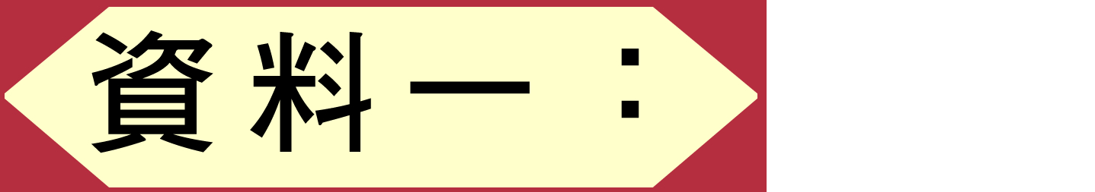

司馬光的男女之別

「夫，天也；妻，地也；夫，日也；妻，月也。夫，陽也；妻，陰也。天尊而處上，地卑而處下。」

資料來源：〔北宋〕司馬光：《家範》，〈訓子孫〉。



女子三從之意思

「婦女有三從之義，無專用之道，故未嫁從父，既嫁從夫，夫死從子，故父者，子之天也，夫者，妻之天也。」

引文大意：婦女有所謂三從的準則，沒有獨立專行的道理。因此，未出嫁前跟從父親，已經出嫁的就跟從丈夫，丈夫死去後便跟從兒子。所以父親是兒子的上天，丈夫則是妻子的上天。

資料來源：《儀禮》，〈喪服‧子夏傳〉。



女子四德之意思

「婦德，不必才明絕異也。婦言，不必辯口利辭也。婦容，不必顏色美麗也。婦功，不必工巧過人也。」

資料來源：〔東漢〕班昭（約49－約120）：《女誡》，〈婦行〉，第4。

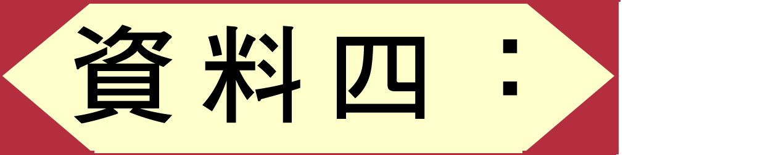

女子的角色

「男者，任也，任功業也。女者如也，從如人也。在家從父母，既嫁從夫，夫沒從子也……夫者，扶也。扶以人道者也。婦者，服也。服於家事，事人者也。」

資料來源：〔東漢〕班固：《白虎通義》，卷4上，〈嫁娶〉。
建議討論問題：

1. 根據司馬光的觀點，你想女子在婚姻中會如何受到規範？（由於「天尊而處上，地卑而處下」的觀念，古代中國講求父子兄弟夫婦的各級秩序，認為只有嚴格遵守男女有別，才能合符「天地之大義也」。由此之故，女性早已註定「陰卑」而不得自立，必須依賴男性。）

2. 根據資料二至四，在「三從四德」的禮教下，古代中國女子在婚後的角色和地位是怎樣的？（在「三從四德」的禮教下，古代中國女子在婚後需要服從家公家婆，打理家務，其地位是很低的。誠然「婦者，服也」，故一生都是依靠男人而活，或父親或丈夫或兒子，「從如人也」。）
中國古代婚姻有什麼類型？

贈婚

「仲翔在任三年，陸續差人到蠻洞購求年少美女，共有十人，自己教練歌舞，鮮衣美飾，特獻於楊安居^{註}伏侍，以報其德。」

註：楊安居：明代清官。

資料來源：〔明〕馮夢龍：《喻世明言》，卷8，〈吳保安棄家贖友〉。

典妻

「凡將妻妾受財典雇與人為妻者，杖八十；典雇女者杖六十，婦女不坐……不知者不坐，追還財禮。」

資料來源：《明律》，〈戶律〉。

典妻

「其不能娶妻生子者，則僦他人妻，立券書期限，或二年或三年，或以得子為限。過期則原夫促回，不能一日留也……欲續好，則更出僦價乃可。」

資料來源：〔清〕趙翼：《簷曝雜記》。

指腹婚

「聞其婦有孕，生女耶，我子娶之。生男耶，我女嫁之，不令其憂妻子也。」

資料來源：《後漢書》，〈賈復傳〉。

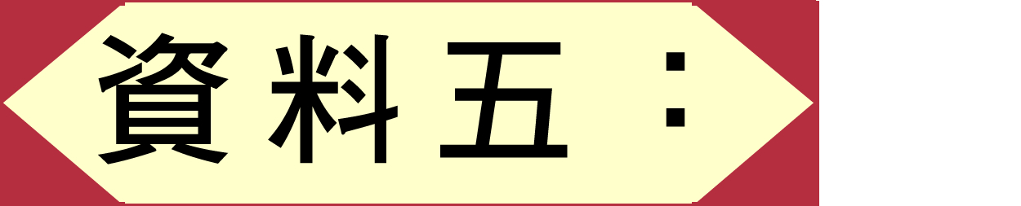

冥婚

「北俗，男女年當嫁娶，未婚而死者，兩家命媒互求之，謂之鬼媒人。通家狀細帖，各以父母命，禱而卜之。得卜，即製冥衣……媒者就男墓備酒果，祭以合婚。」

資料來源：〔南宋〕康與之：《昨夢錄》。

建議討論問題：

1. 資料一至三的婚姻類型中，女子的角色是什麼？（女子是作為財物、餽贈、或作租賃與典借之用；簡單而言，就是一件財物。）

2. 資料四、五中，女子的婚姻是怎樣決定的？女子「完婚」後會幸福嗎？為什麼？（指腹婚與冥婚，都是由父母訂定的，女子完全沒有參與，當然沒有幸福可言。）

傳統婚嫁有什麼禮儀和形式？



古代女性對媒人的重視

「娟乃再拜而辭曰：『夫婦人之禮，非媒不嫁。嚴親在內，不敢聞命。』」

引文大意：女娟再次下拜辭謝說：「婦人的禮儀，沒有媒妁之言就不會出嫁。何況父母尚在家中，不敢從命。」

資料來源：〔西漢〕劉向：《列女傳》，〈趙津女娟〉。

古代媒人的重要性（一）

「丈夫生而願為之有室，女子生而願為之有家。父母之心，人皆有之。不待父母之命，媒妁之言，鑽穴隙相窺，逾牆相從^{註}，則父母、國人皆賤之。」

註：逾牆：指男女偷情的行為。

資料來源：〔先秦〕孟子：《孟子》，〈滕文公下〉。

古代媒人的重要性（二）

「男女非有行媒，不相知名……皆所以備通愫，成男女，使保其廉恥也。」

資料來源：《禮記》，〈曲禮上〉。

古代早婚的情況

「若不申之以婚姻，明之以顧復，恐中饋之禮斯廢，絕嗣之釁方深。既生怨曠之情，或致淫奔之辱……宜令有司，所在勸勉，其庶人男女無家室者，並仰州縣官人，以禮聘娶，皆任其同類相求，不得仰取。男二十、女十五已上……並須申以婚媾，令其好合。……刺史縣令以下官人，若能婚姻及時，鰥寡數少，量準戶口增加，以進考第。」

資料來源：《唐會要》，卷83。

古代婚禮的儀式

「昏禮^{註}者，將合二姓之好，上以事宗廟，而下以繼後世也。故君子重之。是以昏禮納采、問名、納吉、納徵、請期，皆主人筵幾於廟，而拜迎於門外，入揖讓而升，聽命於廟，所以敬慎、重正昏禮也……敬慎重正而後父子有親，父子有親而後君臣有正，故曰昏禮者，禮之本也。」

註：昏禮：即婚禮的意思。

引文大意：婚禮，是結兩姓之間的歡好，上靠它從事宗廟祭祀，下靠它接續後代的重要禮儀。所以，君子非常重視它。因此，婚禮包括：納采、問名、納吉、納徵、請期幾項，都由主人家在廟中擺設筵席，然後走出廟門外拜迎，進入廟門，互相揖讓而登堂，在廟堂上聽受使者所傳達的辭命。這樣是為了使婚禮恭敬、謹慎、隆重而又正大光明。……經過恭敬、謹慎、正大光明的婚禮，然後父子之間才有親情，父子有親情，然後君臣各安其正確位置。所以說，婚禮就是禮的根本。

資料來源：《禮記》，〈昏儀〉。

建議討論問題：

1. 根據資料一至三，中國社會裏的男女娶嫁需要「媒妁之言」，目的何在？這反映了女性在婚姻方面什麼境況？（在古代中國社會裏，男女的娶嫁是由父母作主的，並需要有媒妁之言，藉此防範男女私自苟合。如果男女交往不通過媒人的幫忙而私定終身，則會被社會所唾棄，引來恥辱。這反映了女性沒有婚姻自由，權力都操在父母手上。）

2. 根據資料四，中國男女結婚的年齡是多少？為什麼他們要早婚？（古代中國的男女普遍早婚，男子十六、女子十四即可結婚。這是由於古人認為早婚可以防止淫蕩私奔的事情。只要男女雙方經媒妁之言而結合，則一切合乎禮教。加上，古人認為早婚可以減少寡婦孤兒的出現，有助戶籍人數的增加，促進社會的繁榮。）

3. 根據資料五，婚禮有什麼目的？這反映了婚姻在中國社會裏有什麼功能？（舉行婚禮必須到祠廟拜祭，以表示事奉祖先並延續後代；也必須事先辦妥納采、問名、納吉、納徵、請期等程序，方可迎親，故此一切儀式皆有所規範，十分謹慎。由是婚禮表示兩個宗族的結合及繁衍後代，並定上下尊卑。古人認為只有這樣才能建立父子關係，繼而推展到君臣名分的確立，是故婚禮成為「禮之本也」。）

女性有否擇偶的自由？

古人生女之累

「太公曰：『養女太多，一費也。』陳蕃云：『盜不過五女之門。』女之為累，亦已深矣。然天生蒸民，先人傳體，其如之何？世人多不舉女，賊行骨肉，豈當如此，而望福於天乎？」

引文大意：周代開國軍師姜太公說：「養育女孩子太多，經濟上不化算。」漢末陳蕃說：「強盜不向有五個女孩的家庭下手。」女人是家庭的包袱，可說是眾所周知的事實。但是女性也是人，她們也有父母，對於這種嚴重的社會問題，我們該當如何面對呢？可怕的是世上的人多不願意生育女兒，萬一生了也隨意殺害。怎麼可以這樣做呢？做了這些事的人，又那有資格向上天祈福呢？

資料來源：〔北齊〕顏之推：《顏氏家訓》，〈治家〉，第5。

古人賣女納財

「近世嫁娶，遂有賣女納財，買婦輸絹。比量父祖，計較錙銖^{註}，責多還少，市井無異。或猥婿在門，或傲婦擅室，貪榮求利，反招羞恥，可不慎與！」

註：錙銖：音茲珠，古代舊制中錙為一兩的四分之一，銖為一兩的二十四分之一，比喻極其微少的數量，引申為斤斤較較之意。

引文大意：近代人嫁娶，大都貪圖對方錢財，才有賣掉女兒索取巨款，或買進媳婦送出財物的現象。因此結婚那天，就好像到了菜市場批貨一般，斤斤計較地在細檢那種原訂物品短缺了，那種物品又不合格了等等，結果就難免有人碰到好吃懶做的公子哥兒般的女婿，有人引進了凶霸如老虎般而又富有小姐脾氣的兇悍媳婦。貪圖榮利，到頭來反而招來恥辱，豈能不加小心呢？

資料來源：〔北齊〕顏之推：《顏氏家訓》，〈治家〉，第5。

漢代以公主和親的好處

「陛下誠能以適長公主妻單于，厚奉遺之，彼知漢女送厚，蠻夷必慕，以為閼氏，生子必為太子，代單于。……冒頓在，因為子婿；死，外孫為單于，豈曾聞外孫敢與大父抗禮哉，可毋戰而漸臣也。」

引文大意：陛下果真能把嫡長公主嫁給單于，再以豐厚的歲奉賄贈他，他知道漢朝把嫡長公主嫁給他，又送他許多東西，即使是蠻夷之邦，也必定會羨慕，想討個漢家宗室女兒做他們單于的閼氏。因此所生的孩子必定是太子，如此一來，他們的世世代代都是單于了。……冒頓在世的時候，本是我們漢家的女婿；他死了以後，我們漢家外孫便做了單于。你難道有聽說過小外孫膽敢跟外祖父分庭抗禮的事嗎？這可說是不必用兵出戰，反而可以逐漸讓他向漢朝稱臣啊！

資料來源：〔西漢〕司馬遷：《史記》，〈劉敬叔孫通列傳〉。

唐太宗絕婚的原因

「昔漢匈奴強，中國不抗，故飾子女嫁單于。今北狄弱，我能制之。而延陀方謹事我者，顧新立，倚我以服眾。彼同羅、僕骨，力足制延陀而不發，懼我也。我又妻之，固中國婿，名重而援堅，諸部將歸之，戎狄野心，能自立則叛矣。今絕婚，使諸姓聞之，將爭擊延陀，亡可待也。」

引文大意：昔日漢代時，匈奴強大，中國敵不過它，所以把女子打扮成公主一樣，嫁給它的單于。如今北狄弱小，我能制服它，而薛延陀之所以正小心地侍奉我，只是因為其可汗初立，想倚仗我來制服群眾。那同羅、僕骨，力量足以制服薛延陀，但他們不動手，是因為懼怕我。我再把女兒嫁給他妻，就是中原的女婿，名位重而後援堅，各部落就會歸附他，戎狄有野心，能夠自立就會反叛的了。如今停止通婚，假使諸姓聽說這件事，就會爭相攻打薛延陀，薛延陀滅亡之期不遠了。

資料來源：《新唐書》，卷217下。

古代擇偶的情況（一）

「夫婚姻者，人道之始。是以夫婦之義，三綱之首，禮教之重者，莫過於斯，尊卑高下，宜令區別。然中代以來，貴族之門，多不率法，或貪利財賄，或因緣私好，在於苟合，無所選擇，令貴賤不分，巨細同貫，塵穢清化，虧損人倫，將何以宣示典謨，垂之來裔。今制：皇族、師傅、王公侯伯及士民之家，不得與百工伎巧卑姓為婚，犯者加罪。」^{註}

註：這是北魏和平四年（463年）冬，文成帝發佈的詔書。

引文大意：婚姻，是人道的開端。所以夫婦之間的義理，在三綱之首位，禮儀中的最重要者，沒有能超過婚姻的，尊卑高下，應有區別。然而近代以來，貴族家庭多不遵從法度，有的貪圖利益財貨，有的依據個人喜好，在於苟且結合，沒有選擇，使貴賤不分，大小同例，汙染清明的教化，虧損人間的倫常秩序，將怎麼宣揚典章，流傳後世？現在規定皇族、師傅、王公侯伯和官吏平民家庭，不能和各種工匠、藝人、卑姓通婚，違犯者治罪。

資料來源：《魏書》，卷5，〈高宗紀〉。

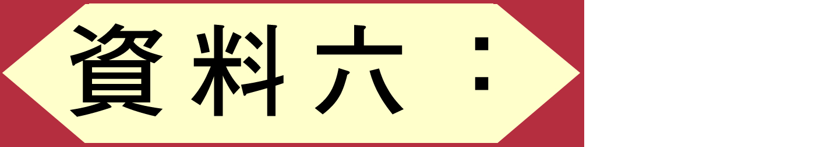

古代擇偶的情況（二）

「〔殿前太尉陳太常談到選婿時說〕我位至大臣，家私萬貫，止生得這個女兒，況有才貌，若不尋個名目相稱的對頭，枉居朝中大臣之位。便喚官媒婆吩咐道：『我家小姐年長，要選良姻。須是三般全的方可以說：一要當朝將相之子，二要才貌相當，三要名登黃甲。有此三者，立贅為婿；如少一件，枉自勞力。』」

資料來源：〔明〕馮夢龍：《喻世明言》，卷4，〈閒雲庵阮三償冤債〉。

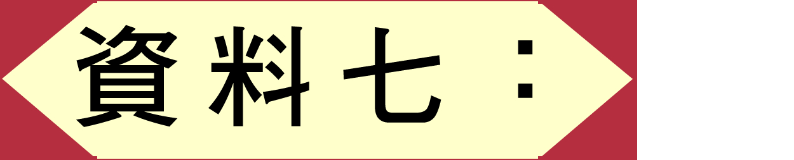

婚姻以納財為尚的情況

「魏齊之時，婚姻多以財幣相尚，蓋起始高門與貴族為婚，利其所有，財賄紛遺，其後遂成風俗，凡婚姻無不以財幣為事，爭多競少，恬不為怪。」

資料來源：〔清〕趙翼：《廿二史劄記》。

建議討論問題：

1. 在婚姻中，根據資料一、二，為什麼女性很多時淪為貨物被買賣？這反映了女性在婚姻中有否擇偶的權利？（古代中國社會裏，對於一般百姓來說，要應付女子的嫁妝並非易事，也算是一種沉重的擔子。要是一家有太多女兒的話，則形成壓力，故有「世人多不舉女」的說法。另一些家庭以「賣女納財」為目的，根本沒有考慮女兒的感受以及夫婿的經濟情況，這樣一來，對於提親的男家來說，也成為負擔。由此可知，女性是沒有擇偶的權利，特別是貧窮的家庭更是如此。）

2. 根據資料三、四，皇室與邊疆民族通婚的目的是什麼？你認為皇室女子擔當什麼角色？對此你有什麼感受？（皇室與邊疆民族通婚目的當然是為了在政治上籠絡他們。西漢初年，漢高祖劉邦初定天下，匈奴冒頓單于依然經常前來犯境，於是漢高祖接納大臣的意見，認同「漢女送厚，蠻夷必慕」，故以漢代公主來和親，藉此使漢與匈奴修好，可見這是一場以政治為目的的婚姻關係，而女子自然也成了國家的代表。相對來說，唐代雖有外族延陀部族崛起於漠北，引起威脅，但唐太宗認為大唐有足夠能力應付，故反而透過絕婚，企圖令其他部族「爭擊延陀」，促其敗亡。凡此種種，可以看出和親與否以及女子的命運完全服從於政治的需要而已。）

3. 根據資料五至七，統治階層的婚姻是根據什麼條件擇偶？他們為什麼要堅持這種原則？（北魏時曾訂定皇族、師傅、王公侯伯及士民之家，不得與普通百工伎巧卑姓的人結婚，違者加罪。在古代中國社會裏，良賤之別在於出身之別。婚姻中的良賤往往牽涉到雙方的家庭利益和家庭名聲，由是古人對婚姻的良賤看得很重。因此，統治階層擇偶多會考慮對方的家財、名譽、官階等，而且，還出現嫁娶論財這種惟財是重的歪風。）

女性在婚後有什麼問題要面對？

古代女子堅守愛情的表現

「漢末建安中，廬江府小吏焦仲卿妻劉氏，為仲卿母所遣，自誓不嫁。其家逼之，乃投水而死。仲卿聞之，亦自縊於庭樹。」

資料來源：徐陵：《玉台新詠》，〈序〉。

夫婦之間以和為貴

「夫婦之好，終身不離。房室周旋，遂生媟黷^{註}；媟黷既生，語言過矣。語言既過，縱恣必作；縱恣既作，則侮夫之心生矣。此由於不知止足者也。夫事有曲直，言有是非。直者不能不爭，曲者不能不訟。訟爭既施，則有忿怒之事矣……夫為夫婦者，義以和親，恩以好合，楚撻既行，何義之存？譴呵既宣，何恩之有？恩義俱廢，夫婦離矣。」

註：媟黷：褻狎、輕慢以及淫穢的意思。

資料來源：〔東漢〕班昭：《女誡》。

妻子對丈夫的忍讓

「夫有惡行，妻不得去，地無去天之義也，夫雖有惡不得去也。」

資料來源：〔東漢〕班固：《白虎通》，〈嫁娶篇〉。

女子須寬待立妾事宜

「風雅之人，又加血氣未定，往往遊意倡樓，置買婢妾。只要他會讀書、會作文章，便是才子舉動，不足為累也。婦人所以妒者，恐有此輩便伉儷不篤，不知能容婢妾，寬待青樓，居家得縱意自如，出外不被人恥笑，丈夫感恩無地矣。」

資料來源：陸圻：《新婦譜》，〈敬丈夫〉，第6。

妻子的言行規範

「公婆在，側邊從，慢開口，勿胡言。……裏有言，莫外說。外有言，莫內傳。……姆嬸事，決莫言。……伯叔話，休要管，勿唧，道短長。……妯娌多，都一心，本等話，莫生嗔。同茶飯，莫吵分；一鬧嚷，四鄰聽。任會說，非為能。吵家的，個個論。公姑聞，不安寧。」

資料來源：賀瑞麟訂：《改良女兒經》。

女子婚後的遭遇 （一）

「姬妾女婢，標致的准了債，貌醜的賣來度用。」

資料來源：《醒世恆言》，第37回，〈杜子春三入長安〉。

女子婚後的遭遇 （二）

「羅小么因貧困難以度日，逼令其妻王阿菊賣姦，阿菊不允，時常打罵，無奈允從。由羅小么尋得姦夫安阿二。旋因索錢爭吵，將安阿二驅逐，又欲另尋姦夫。阿菊不允，羅小么辱罵，阿菊出言頂撞。羅小么拾棍撲毆，阿菊順手拿沙鍋滾水嚇潑，潑傷羅小么身死。法司以羅小么逼妻賣姦，無恥已極，王氏亦非干犯；惟係伊夫，名分攸關，王氏仍依毆死夫律擬斬立決。」

資料來源：祝慶祺：《刑案匯覽》。

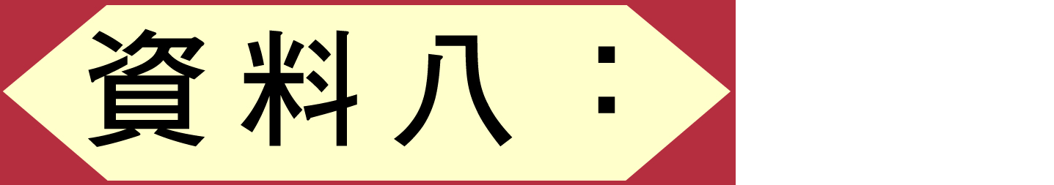

妻子的地位

「子婦無私貨，無私畜，無私器，不敢私假^{註一}，不取私與^{註二}。」

註一：私假：私自借用的意思。
註二：私與：私自送給別人意思。

資料來源：《禮記》，〈內則〉。

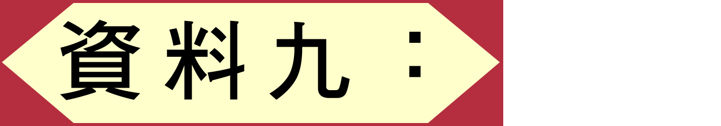

女子不貞的命運

「光緒六年^{註}五月，漢口鎮江中從上游漂來一塊木板，上面綁著一個女子，四肢都用鐵環釘在木板上，身旁放著三千文錢，右手旁有一個瓷罐，罐裏放著一些食物，胯下有一個人頭，是個和尚。板上插著一塊木牌，上寫：『此女金口人，年十九，僧年四十二。女死，則仁人君子取此錢買棺殮之；若其不死，則有餅餌可延其數日之命。見者不必救，救而收留者，男盜女娼。』所見者無人肯救，任其漂流而去。」

註：光緒六年：1880年。

資料來源：〔清〕俞樾：《右台仙館記》。

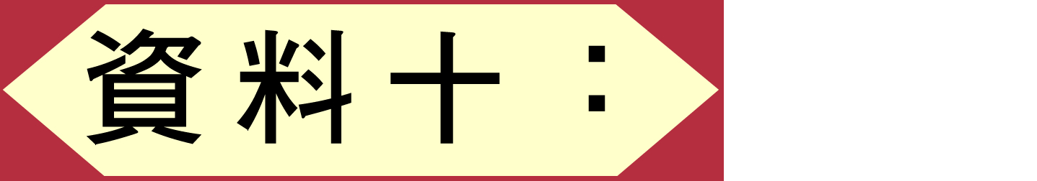

魯迅對貞節看法

「不管你愛不愛，在周公孔聖人的名義下，你得從一而終，你得守貞操。男人可以隨時使用她，而她卻要遵守聖賢的禮教，即使『只在心裏動了惡念，也要算犯姦淫』的。如果雄狗對雌狗用起這樣巧妙而嚴厲的手段來，雌的一定要急得『跳牆』。然而女人只會跳井，當節婦、貞女、烈女去。」

資料來源：魯迅：〈男子的進化〉。

建議討論問題：

1. 根據資料一，女子在婚姻方面的自主性有多大？（資料一指出，當婚姻不由自主、為家庭所迫的時候，男女會走上殉情之路以示對愛情的堅守。可見古時中國女子在婚姻方面沒有多大的自主權。）

2. 面對夫婦間及家庭內的衝突，根據資料二至五，女性只可採取什麼態度和立場？為什麼？（在古代中國社會裏，妻子需要服從丈夫，遇事必須忍讓，不可爭強好勝，而要溫婉體貼，萬事以和為貴。即使丈夫有惡行，作為妻子的也不能輕易提出離異。而且，還要忍受丈夫納妾，萬不能表現出嫉妒之心。對於夫家父母亦要乖巧侍候在側，聽其指令。總之，為妻者就要慎言忍耐，處處表現包容。古時社會認為只有這樣才可以維繫夫妻的關係，其恩義才可以長存下去。這是基於儒家三綱五常的道理。）

3. 根據資料六至八，女子於婚嫁後在生活上會遇到什麼困難？（女子於婚後生活的好與壞是依賴丈夫的體貼與否。若丈夫不愛錫她，又或在經濟上遇到困難，不論是美或醜，都有機會被賣給他人為姬妾，毫無自主權。即使嫁了他人，要是丈夫不善，她的命運也十分坎坷。例如，王阿菊嫁於羅小么，不但未能過著美滿的生活，反之，常常被丈夫捶打，更被迫賣姦，最終王阿菊迫於無奈之下，把丈夫殺死。可是，官府雖然同情王阿菊的遭遇，但亦沒有予以體諒，判以處斬。而她們經濟上不能擁有私人的財產、珠寶、牲畜等，總之，一切需要聽命於夫家，沒有個人地位，更加沒有個人權益。）

4. 根據資料九、十，女子若婚後不貞，會有什麼遭遇？（在古代中國社會裏，女子的貞操至受關注。男子對此極為注重。女子不貞定會受到男方嚴厲的酷刑，並要示眾一番，受盡社會的唾罵。例如，資料九便記載了其中一個刑罰就是把女子的四肢釘在木板上，並把姦夫的人頭放在旁邊，然後放游於水面，任其漂浮，木板上並插上一塊牌子，寫明這位女子所犯何事，令旁觀者不用伸予援手，就是這樣，這位女子被活生生餓死了。可見古代中國最重視女子的貞操，稍一不潔，則處之死罪。）

問題探討建議（2）：傳統社會的女性如何考慮及面對離婚的問題？

七出之條 （一）

「七出者：無子，一也；淫佚，二也；不事舅姑，三也；口舌，四也；盜竊，五也；妒忌，六也；惡疾，七也。」

資料來源：《儀禮》，〈喪服〉。

七出之條 （二）

「婦有七去：不順父母去，無子去，淫去，妒去，有惡疾去，多言去，竊盜去。不順父母，為其道德也；無子，為其絕世也；淫，為其亂族也；妒，為其亂家也；有惡疾，不可與其粢盛也；口多言，為其離親也；盜竊，為其反義也。」

資料來源：《大戴禮記》，〈本命〉。

三不去

「三不去者，謂有所娶無所歸；與共更三年之喪；先貧賤後富貴。」

資料來源：《孔子家語》。

休書的格式

「立休書人蔣德，係襄陽府棗陽縣人，從幼憑媒聘定王氏為妻。豈期過門之後，本婦多有過失，正合七出之條。因念夫妻之情，不忍明言，情願退還本宗，聽憑改嫁，並無異言。休書是實。」

資料來源：《喻世明言》，卷1，〈蔣興哥重會珍珠衫〉。

古人對續弦的顧慮 （一）

「凡庸之性，後夫多寵前夫之孤，後妻必虐前妻之子，非唯婦人懷嫉妒之情，丈夫有沈惑之僻，亦事勢使之然也。前夫之孤，不敢與我子爭家，提攜鞠養，積習生愛，故寵之；前妻之子，每居己生之上，宦學婚嫁，莫不為防焉，故虐之。異姓寵則父母被怨，繼親虐則兄弟為仇。家有此者，皆門戶之禍也。」

引文大意：大致來說，對一般人而言，後夫多半會寵愛前夫的孤兒，但後妻一定虐待前妻的兒子。不單單是女人懷有嫉妒的感情，即使是男人亦不免有這糊塗的毛病，這也是時勢使然。何故呢？前夫的孤兒不敢與我的兒子爭家產，所以落得大方去照顧、培植他，不免日久生情，竟然寵愛起來；前妻的兒子往往年齡大於己出，做官、求學、結婚等事被迫不得不嚴加防範，施以虐待也是極自然的事。後夫寵愛別人的兒子難保不被自己的兒子埋怨，後妻虐待別人的子嗣，如此同父異母兄弟之間一定結仇；一個家庭如有這種情況，家庭悲劇遲早會發生。

資料來源：《顏氏家訓》，〈後娶〉第5。

古人對續弦的顧慮 （二）

「中年以後喪妻，乃人之大不幸。幼子幼女無與之撫存，飲食衣服凡闔門之事無與之料理，則難於不娶。娶在室之人，則少艾之心非中年以後之人所能禦。娶寡居之人，或是不能安其室者，亦不易制；兼有前夫之子，不能忘情；或有親生之子，豈免二心。故中年再娶為尤難。」

資料來源：袁采：《袁氏世範》，〈睦親‧再娶宜擇賢婦〉。

父母再婚對子女的影響

「再聞貴處向有『後母』之稱，此等人待前妻兒女莫不視為禍根，百般荼毒：或以奴役致使勞頓，或以疾病故令纏綿，或任聽飢寒，或時常打罵。種種磨折，苦不堪言。其父縱能愛護，安有後眼？此種情形，實為兒女第一黑暗地獄。」

資料來源：〔清〕李汝珍：《鏡花緣》。

寡婦的生活

「少寡不必勸之守，不必強之改，自有直捷相法。只看晏眠早起，惡逸好勞，忙忙地無一刻丟空者，此必守志人也。身勤則念專，貧也不知愁，富也不知樂，便是鐵石手段。若有半晌偷閒，老守終無結果。吾有相法要訣曰：『寡婦勤，一字經。』」

資料來源：〔明〕溫璜：《溫氏母訓》。

建議討論問題：

1. 根據資料一、二，在中國社會裏，丈夫可以用什麼理由向妻子提出離婚？你認為這些理由充分嗎？為什麼？（在古代中國社會裏，有所謂「七出之條」，即是離婚的七條理由，丈夫可以提出其中一項作為拋棄妻子的根據，這七個理由包括：一、「無子」，意妻未能為夫君繼後香燈；二、「淫佚」，意妻子做出淫亂的事情；三、「不事舅姑」，意妻子沒有好好事奉家公家婆；四、「口舌」，意妻子口不擇言，多言妄語；五、「盜竊」，意妻子犯上盜賊的行為；六、「妒忌」，意妻子有嫉妒之心；七、「惡疾」，意妻子患上頑疾。）

2. 根據資料三，有哪三種規條限制丈夫休妻的呢？你認為這些離婚規條對女子的婚姻保障是否足夠？（古時有三項規條以限制丈夫拋棄妻子，包括：一、「有所娶無所為」，即娘家無人，妻子已無家可歸者，不能休妻；二、「共更三年之喪」，即為家公家婆守喪三年者，不能休妻；三、「先貧賤後富貴」，即娶時夫家貧，娶後夫家富，不能休妻。從七出和三不去的規條來看，古代中國社會對女子的婚姻保障是不足夠的。七出之條作為離婚理由，都只從丈夫的角度出發，完全沒有考慮妻子的一方，由是即使丈夫虐待妻子，妻子也不能提出離婚。而三不去的規定對於女子的保障甚為不足，可見一切離婚的決定完全操縱於丈夫的手中。）

3. 根據資料四，從休書的內容來看，男、女兩方在離婚中的角色是怎樣的？（休書即離婚證書，從資料四來看，丈夫要拋棄妻子，便以妻子入門後多有過失，犯了七出之條為理由，把她拋棄。而休書的內容列明離婚後，妻子可自行改嫁。可見古代休書的特點是從男性的角度出發，丈夫多指斥妻子的過失，以此作為離婚的理由。故此，休書都是由丈夫來寫的，為妻者是被遺棄者，難以有自主的權利。）

4. 根據資料五至七，女子如要再婚，她會遇到什麼困難及挑戰？（在古代中國離婚後再娶再嫁是一件很複雜的事情。因為再娶與再嫁皆要重組家庭，這便影響到當事人子女的家庭地位、財產繼承以及生存權益等問題。因此，常常出現有後母虐待前妻之子、後父歧視前夫之後、或後母之子受到萬般溺愛等，引致雙方子女勢不兩立，拼個你死我活。女子更要面對新夫家對她的猜忌及懷疑。由是女子如要再婚，是十分不容易的。）

5. 根據資料八，女性決定守寡，不擬改嫁，她需要什麼準備？（根據資料八，其他人會懷疑她的貞潔，因此會考慮是否要她強行守節；此外，她還要獨自面對經濟的壓力，勤勞作工，為日後守寡的生活作好準備。）

